
67
17.01.2022
Об установлении публичного сервитута для размещения объекта электросетевого хозяйства «ВЛ-0,4 кВ № 1 от РП № 3 наружное освещение» в границах кадастровых кварталов 60:27:0030502, 60:27:0030510, 60:27:0030509, 60:27:0030508, 60:27:0030512, 60:27:0030511 и земельных участков с кадастровыми номерами 60:27:0030502:3, 60:27:0030508:1, 60:27:0030510:2, 60:27:0030510:21, 60:27:0030509:10, 60:27:0030509:11, 60:27:0030509:12, 60:27:0030509:28, 60:27:0030510:12, 60:27:0030510:5, 60:27:0030510:75, 60:27:0030510:80, 60:27:0030511:115, 60:27:0030512:1, 60:27:0030509:13, 60:27:0030510:3, 60:27:0030511:116, 60:27:0030511:12, 60:27:0030509:21, 60:27:0030510:84, 60:27:0030511:8, 60:27:0030512:15, 60:27:0030510:28, 60:27:0030510:85, 60:27:0030511:97, 60:27:0030510:86, 60:27:0030510:9, 60:27:0030509:9, 60:27:0030510:16.

В соответствии с пунктами 2, 3, подпунктом 8 пункта 4, пунктами 5, 6, 8, 11, 14 статьи 23, пунктом 1 статьи 39.37, подпунктом 4 статьи 39.38, статьей 39.39, пунктом 1 статьи 39.40, статьями 39.41, 39.42, 39.43, пунктом 1 статьи 39.45, статьями 39.47, 39.48, пунктами 1, 3, 4, 5, 67, 8, 10, 11, 12 статьи 39.50 Земельного кодекса Российской Федерации, пунктом 3 статьи 3.6 Федерального закона от 25.10.2001 № 137-ФЗ «О введении в действие Земельного кодекса Российской Федерации», Федеральным законом от 06.10.2003 № 131-ФЗ «Об общих принципах организации местного самоуправления в Российской Федерации», приказом Министерства экономического развития Российской Федерации от 10.10.2018 «Об утверждении требований к форме ходатайства об установлении публичного сервитута, содержанию обоснования необходимости установления публичного сервитута», Положением о распределении полномочий органов местного самоуправления муниципального образования «Город Псков», утвержденным Решением Псковской городской Думы от 16.12.2016 № 2161, на основании ходатайства от 27.09.2021 Публичного акционерного общества «Россети Северо-Запад» (ИНН 7802312751, ОГРН 1047855175785) и схемы расположения границ публичного сервитута на кадастровом плане территории, руководствуясь подпунктом 6.1. пункта 6 статьи 32, подпунктом 5 пункта 1 статьи 34 Устава муниципального образования «Город Псков», Администрация города Пскова

ПОСТАНОВЛЯЕТ:
1. Установить в пользу Публичного акционерного общества «Россети Северо-Запад» (ИНН 7802312751, ОГРН 1047855175785) публичный сервитут площадью 4871 кв. м. в отношении земельных участков в границах кадастровых кварталов 60:27:0020502, 60:27:0030510, 60:27:0030509, 60:27:0030508, 60:27:0030512, 60:27:0030511 и земельных участков с кадастровыми номерами 60:27:0030502:3 с местоположением: г. Псков, 60:27:0030508:1 с местоположением: г. Псков, ул. Советской Армии, д. 6, 60:27:0030510:2 с местоположением: г. Псков, наб. Крутая, д. 2А, 60:27:0030510:21 с местоположением: г. Псков, наб. Крутая, д.22, 60:27:0030509:10 с местоположением: г. Псков, ул. Ивана Головко, д. 18, 60:27:0030509:11 с местоположением: г. Псков, ул. Ивана Головко, д. 20, 60:27:0030509:12 с местоположением: г. Псков, ул. Ивана Головко, д. 22, 60:27:0030509:28 с местоположением: г. Псков, ул. Ивана Головко, д. 10, 60:27:0030510:12 с местоположением: г. Псков, наб. Крутая, д. 12, 60:27:0030510:5 с местоположением: г. Псков, наб. Крутая, д. 6, 60:27:0030510:75 с местоположением: г. Псков, наб. Крутая, д. 8, 60:27:0030510:80 с местоположением: г. Псков, наб. Крутая, д. 14, 60:27:0030511:115 с местоположением: г. Псков, ул. Ивана Головко, д. 27, 60:27:0030512:1 с местоположением: г. Псков, ул. Советской Армии, д. 16, 60:27:0030509:13 с местоположением: г. Псков, ул. Ивана Головко, д. 24, 60:27:0030510:3 с местоположением: г. Псков, наб. Крутая, д. 4, 60:27:0030511:116 с местоположением: г. Псков, ул. Ивана Головко, д. 27, 60:27:0030511:12 с местоположением: г. Псков, наб. Крутая, д. 30, 60:27:0030509:21 с местоположением: г. Псков, ул. Ивана Головко, д. 6, 60:27:0030510:84 с местоположением: г. Псков, ул. Крутая набережная, д. 10, 60:27:0030511:8 с местоположением г. Псков, ул. Советской Армии, д. 29, 60:27:0030512:15 с местоположением: г. Псков, ул. Советской Армии, остановка автобуса «ул. Лепешинского», 60:27:0030510:28 с местоположением: г. Псков, наб. Крутая, д. 20, 60:27:0030510:85 с местоположением: г. Псков, ул. Крутая набережная, д. 10, 60:27:0030511:97 с местоположением: г. Псков, ул. Советской Армии, д. 31, 60:27:0030510:86 с местоположением: г. Псков, наб. Крутая, д. 8, 60:27:0030510:9 с местоположением: г. Псков, наб. Крутая, д. 10-а, 60:27:0030509:9 с местоположением: г. Псков, ул. Ивана Головко, д. 16, 60:27:0030510:16 с местоположением: г. Псков, наб. Крутая, д. 16 и утвердить границу публичного сервитута согласно Приложению к настоящему постановлению.
2. Цель установления публичного сервитута: безопасная эксплуатация объекта электросетевого хозяйства: «ВЛ-0,4 кВ № 1 от РП № 3 наружное освещение».
3. Срок публичного сервитута: 49 (сорок девять) лет.
4. Порядок установления зон с особыми условиями использования территорий и содержание ограничений прав на земельные участки в границах таких зон установлен постановлением Правительства Российской Федерации от 24.02.2009 № 160 «О порядке установления охранных зон объектов электросетевого хозяйства и особых условий использования земельных участков, расположенных в границах таких зон».
5. Срок, в течении которого в соответствии с расчетом заявителя использование земельных участков (его части) и (или) расположенного на нем объекта недвижимости в соответствии с их разрешенным использованием будет в соответствии с подпунктом 4 пункта 1 статьи 39.41 Земельного кодекса Российской Федерации невозможно или существенно затруднено (при возникновении таких обстоятельств) – от 3 до 60 дней.
6. Комитету по управлению муниципальным имуществом города Пскова (Кузнецовой Е.В.) в течении пяти рабочих дней со дня принятия настоящего постановления направить копию настоящего постановления с приложением утвержденной схемы расположения границ публичного сервитута:
6.1. Скрипке Юлии Викторовне, Васильевой Галине Владимировне, Михачёву Владимиру Геннадьевичу, Сергеевой Антонине Михайловне, Матвеевой Ольге Андреевне, Матвеевой Нелли Николаевне, Ильиной Надежде Викторовне, Павловой Надежде Михайловне, Хритовой Марине Степановне, Рудакову Сергею Владимировичу, Эйберман Леониду Юрьевичу, Петрову Вадиму Викторовичу, Петрову Антону Вадимовичу, Короп Татьяне Николаевне, Бойко Александру Александровичу, Фёдоровой Надежде Борисовне, Акционерному обществу «Тандер» (ИНН: 2310031475, ОГРН: 1022301598549), Брусову Олегу Александровичу, Брусовой Наталье Михайловне, Фёдоровой Надежде Борисовне, Залуцка Елене, Шелгунову Сергею Валерьевичу, Гавриловой Елене Геннадьевне, Григорьевой Светлане Александровне, Савиной Нине Владимировне, Щегловой Наталье Владимировне, Григорьевой Оксане Вячеславовне, Гладченко Светлане Вячеславовне, являющимся правообладателями земельных участков, в отношении которых принято решение об установлении публичного сервитута;
6.2. путем размещения в общедоступном месте многоквартирного жилого дома с местоположением: г. Псков, ул. Советской Армии, дом 31 (подъезды многоквартирного жилого дома и (или) в пределах земельного участка на котором расположен многоквартирный дом);
6.3. в Управление Федеральной службы государственной регистрации, кадастра и картографии по Псковской области;
6.4. Публичному акционерному обществу «Россети Северо-Запад» (ИНН 7802312751, ОГРН 1047855175785).
7. Опубликовать настоящее решение в газете «Псковские Новости» и разместить на официальном сайте муниципального образования «Город Псков» в сети «Интернет».
8. Публичный сервитут считается установленным со дня внесения сведений о нем в Единый государственный реестр недвижимости.
9. Контроль за исполнением настоящего постановления возложить на и.о. заместителя Главы Администрации города Пскова Волкова П.В.

Глава Администрации
города Пскова Б.А. Елкин

Приложение
к постановлению Администрации
города Пскова
от _17.01.2022_ № _67_________

СХЕМА ГРАНИЦ РАЗМЕЩЕНИЯ ПУБЛИЧНОГО СЕРВИТУТА
Объект: ВЛ-0,4 кВ №1 от РП №3 наружное освещение
Местоположение: Псковская область, г. Псков, ул. Советской Армии
Кадастровые кварталы: 60:27:0030502, 60:27:0030510, 60:27:0030509, 60:27:0030508, 60:27:0030512, 60:27:0030511
Кадастровые номера земельных участков: 60:27:0030502:3, 60:27:0030508:1, 60:27:0030510:2, 60:27:0030510:21, 60:27:0030509:10, 60:27:0030509:11, 60:27:0030509:12, 60:27:0030509:28, 60:27:0030510:12, 60:27:0030510:5, 60:27:0030510:75, 60:27:0030510:80, 60:27:0030511:115, 60:27:0030512:1, 60:27:0030509:13, 60:27:0030510:3, 60:27:0030511:116, 60:27:0030511:12, 60:27:0030509:21, 60:27:0030510:84, 60:27:0030511:8, 60:27:0030512:15, 60:27:0030510:28, 60:27:0030510:85, 60:27:0030511:97, 60:27:0030510:86, 60:27:0030510:9, 60:27:0030509:9, 60:27:0030510:16
Система координат: МСК-60 (Зона 1)
Площадь сервитута: 4871 кв.м
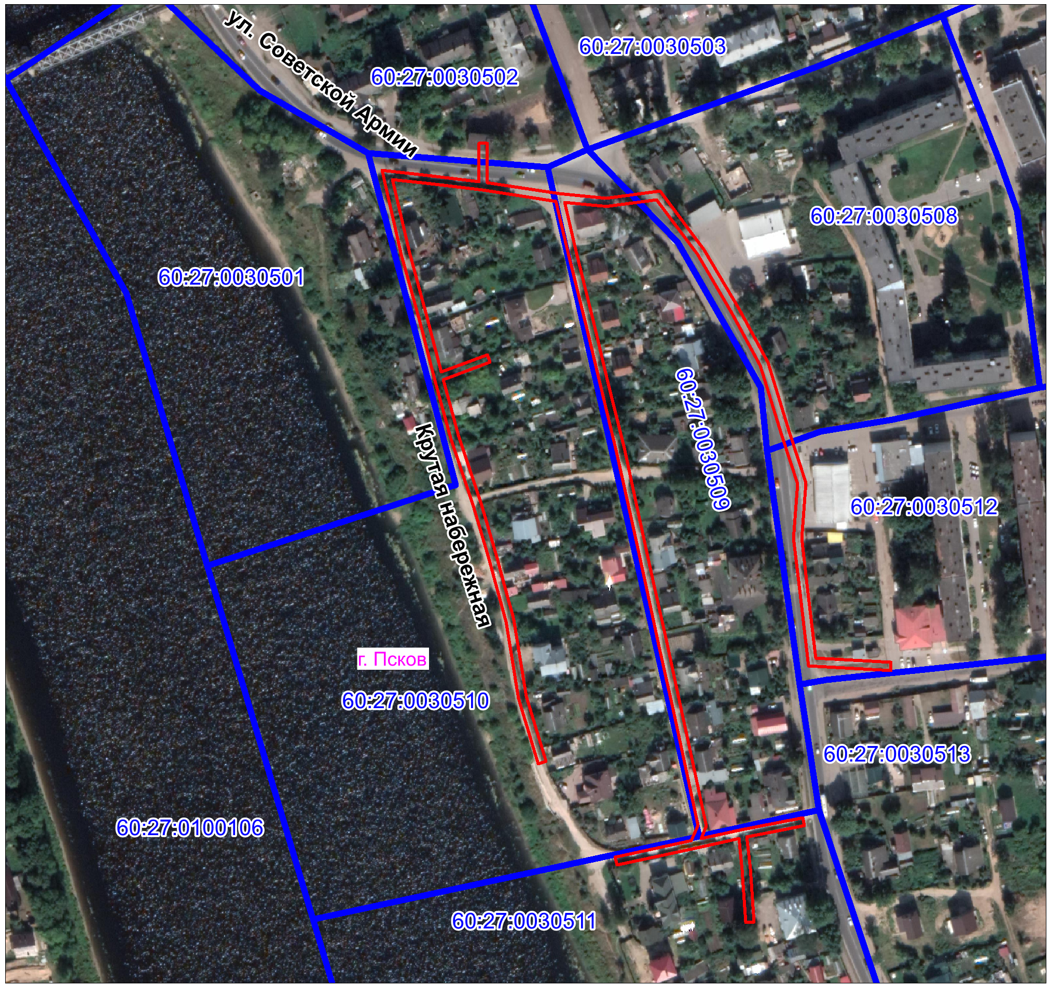
Масштаб 1:3000
Используемые условные знаки и обозначения:
Граница публичного сервитута
Каталог координат:

ВЛ-0,4 кВ №1 от РП №3 наружное освещение
ВЛ-0,4 кВ №2 от ТП №237Номер угла | X, м | Y, м | Средняя квадратическая погрешность характерной точки
1 | 497722,37 | 1273491,80 | 0,1
2 | 497719,82 | 1273514,22 | 0,1
3 | 497716,80 | 1273539,47 | 0,1
4 | 497735,57 | 1273539,50 | 0,1
5 | 497735,57 | 1273543,50 | 0,1
6 | 497716,27 | 1273543,48 | 0,1
7 | 497710,80 | 1273578,90 | 0,1
8 | 497708,47 | 1273601,60 | 0,1
9 | 497712,11 | 1273628,03 | 0,1
10 | 497683,20 | 1273649,82 | 0,1
11 | 497653,80 | 1273667,02 | 0,1
12 | 497627,96 | 1273680,97 | 0,1
13 | 497593,87 | 1273691,46 | 0,1
14 | 497569,02 | 1273699,63 | 0,1
15 | 497541,96 | 1273697,48 | 0,1
16 | 497514,92 | 1273700,60 | 0,1
17 | 497483,13 | 1273704,30 | 0,1
18 | 497481,01 | 1273741,30 | 0,1
19 | 497477,01 | 1273741,08 | 0,1
20 | 497479,33 | 1273700,70 | 0,1
21 | 497514,46 | 1273696,62 | 0,1
22 | 497541,88 | 1273693,46 | 0,1
23 | 497568,54 | 1273695,57 | 0,1
24 | 497592,65 | 1273687,64 | 0,1
25 | 497626,40 | 1273677,27 | 0,1
26 | 497651,84 | 1273663,54 | 0,1
27 | 497680,98 | 1273646,48 | 0,1
28 | 497707,83 | 1273626,25 | 0,1
29 | 497704,39 | 1273601,24 | 0,1
30 | 497704,79 | 1273600,51 | 0,1
31 | 497704,64 | 1273599,82 | 0,1
32 | 497706,54 | 1273581,27 | 0,1
33 | 497681,40 | 1273587,27 | 0,1
34 | 497648,47 | 1273595,46 | 0,1
35 | 497618,66 | 1273602,57 | 0,1
36 | 497585,95 | 1273610,50 | 0,1
37 | 497550,51 | 1273618,19 | 0,1
38 | 497520,36 | 1273624,81 | 0,1
39 | 497490,72 | 1273631,30 | 0,1
40 | 497461,06 | 1273637,89 | 0,1
41 | 497431,76 | 1273644,24 | 0,1
42 | 497400,75 | 1273650,80 | 0,1
43 | 497394,75 | 1273648,16 | 0,1
44 | 497399,01 | 1273668,03 | 0,1
45 | 497404,88 | 1273698,05 | 0,1
46 | 497400,96 | 1273698,81 | 0,1
47 | 497395,44 | 1273670,62 | 0,1
48 | 497379,60 | 1273672,35 | 0,1
49 | 497353,70 | 1273674,04 | 0,1
50 | 497353,44 | 1273670,04 | 0,1
51 | 497379,26 | 1273668,37 | 0,1
52 | 497394,63 | 1273666,68 | 0,1
53 | 497390,01 | 1273645,16 | 0,1
54 | 497381,73 | 1273606,96 | 0,1
55 | 497385,63 | 1273606,12 | 0,1
56 | 497393,70 | 1273643,32 | 0,1
57 | 497401,19 | 1273646,62 | 0,1
58 | 497430,92 | 1273640,32 | 0,1
59 | 497460,20 | 1273633,99 | 0,1
60 | 497489,86 | 1273627,40 | 0,1
61 | 497519,50 | 1273620,91 | 0,1
62 | 497549,65 | 1273614,29 | 0,1
63 | 497585,05 | 1273606,60 | 0,1
64 | 497617,72 | 1273598,69 | 0,1
65 | 497647,53 | 1273591,58 | 0,1
66 | 497680,46 | 1273583,39 | 0,1
67 | 497707,04 | 1273577,05 | 0,1
68 | 497712,57 | 1273541,17 | 0,1
69 | 497715,84 | 1273513,76 | 0,1
70 | 497717,75 | 1273496,98 | 0,1
71 | 497681,92 | 1273505,32 | 0,1
72 | 497649,93 | 1273514,00 | 0,1
73 | 497623,39 | 1273520,89 | 0,1
74 | 497631,92 | 1273543,39 | 0,1
75 | 497628,18 | 1273544,81 | 0,1
76 | 497619,51 | 1273521,92 | 0,1
77 | 497592,40 | 1273529,29 | 0,1
78 | 497558,75 | 1273540,37 | 0,1
79 | 497533,76 | 1273547,75 | 0,1
80 | 497511,16 | 1273553,90 | 0,1
81 | 497505,01 | 1273555,58 | 0,1
82 | 497501,74 | 1273556,47 | 0,1
83 | 497464,32 | 1273562,62 | 0,1
84 | 497432,51 | 1273572,21 | 0,1
85 | 497431,35 | 1273568,39 | 0,1
86 | 497463,42 | 1273558,72 | 0,1
87 | 497500,88 | 1273552,55 | 0,1
88 | 497532,66 | 1273543,91 | 0,1
89 | 497557,55 | 1273536,55 | 0,1
90 | 497591,24 | 1273525,45 | 0,1
91 | 497618,08 | 1273518,16 | 0,1
92 | 497648,91 | 1273510,14 | 0,1
93 | 497680,94 | 1273501,44 | 0,1
1 | 497722,37 | 1273491,80 | 0,1

Глава Администрации
города Пскова Б.А. Елкин

